

Pavouci
VY_52_INOVACE_13
Číslo projektu: CZ.1.07/1.4.00/21.1101
SADA 1
Člověk a příroda
MŠ, ZŠ a PrŠ Trhové Sviny

Anotace | Žáci si zopakují učivo o pavoucích. Žáci si připomenou základní informace, které získali o pavoucích. Popisují části těla pavouka, pracují s česko-anglickým slovníkem a se slovníkem cizích slov (vyhledávají informace týkající se pavouků).
Autor  Období  vytvoření materiálu | Mgr. Antonie Veselá  Červenec 2011
Jazyk | čeština
Očekávaný výstup | zopakované a procvičené učivo přírodopisu (pavouci), schopnost pracovat s česko-anglickým slovníkem a slovníkem cizích slov
Speciální vzdělávací potřeby | ADHD, dyslexie, dysgrafie, dysortografie
Vzdělávací oblast  Vzdělávací obor | Člověk a příroda  přírodopis
Druh učebního materiálu | pracovní list
Stupeň a typ vzdělávání | základní vzdělávání – druhý stupeň základní školy praktické
Typická věková skupina | 12 – 15let / 7. ročník

PAVOUCI
OPAKOVÁNÍ:
- pavouci patří do skupiny členovců spolu s raky, roztoči a hmyzem
- na naší planetě je popsáno 850 000 druhů členovců
- pavouci mají 8 nohou

Úkol č. 1:
Popiš fotografii pavouka.
Nezapomeň na jeho klepítka, očka, hlavohruď, končetiny, zadeček.

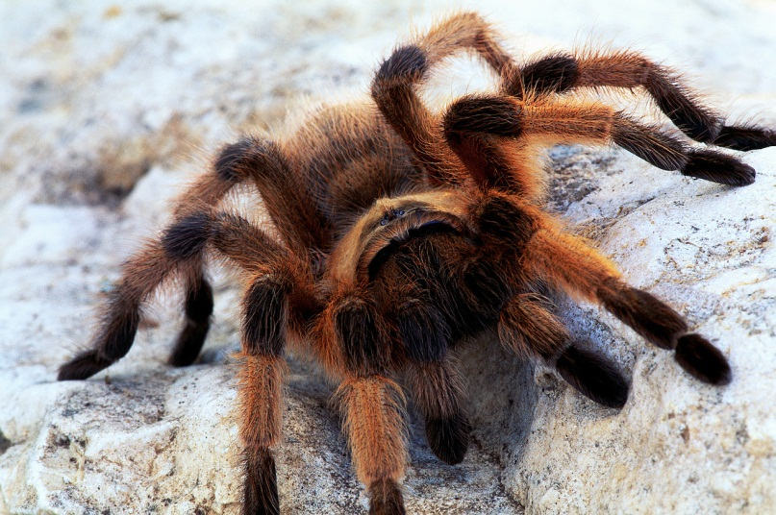

Úkol č. 2:
a) přemýšlej, jak se slovo pavučina (síť) vyjádří v anglickém jazyce (nápovědou Ti může být slovo INTERNET)

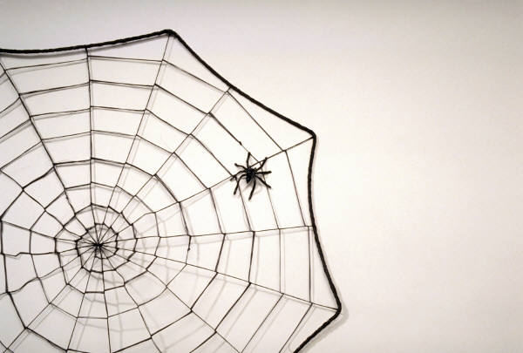

b) vyjádři v anglickém jazyce slovo pavouk (nápovědou Ti může být animovaný hrdina S…………man).

Úkol č. 3:
Pomocí slovníku cizích slov doplň následující věty:
- Chorobný strach z uzavřených, malých prostor se nazývá …………….

- Chorobný strach z pavouků se nazývá …………..

Zdroje
http://office.microsoft.com

